PROSÍM O DOPLŇENÍ CHYBĚJÍCÍCH VĚCÍ, PAK SEM DÁM VYPRACOVANOU ZKOUŠKU

- Jak se dělí a jak se dá zrychlit. (2b/3b) (nelze přesně přečíst z fotky, doplnil jsem z paměti)
- Co to je MINTERM a MAXTERM (2b)
- Nakreslete vstupní charakteristiku invertoru TTL, vyznačte významné hodnoty. (2b)
- Vyjádřete dekadické číslo 2,75 v binární soustavě. (2b)
- Popište rozdíl funkce paměti cache typu write tourgh a write back. (3b)
- Popište funkci generování prahové funkce s prahem 10d ze čtyř proměnných pomocí UNDF a UNKF. (3b)
- Nakreslete schéma 3 bitového posuvného registru s lineární zpětnou vazbou. Zobrazte všechny různé stavy do kterých obvod přejde z nenulového počátečního stavu. Kolik těchto stavů je? (3b)
- Nakreslete schéma libovolného obvodu využívajícího třístavových budičů. (2b)
- Jak se rozdělují klopné obvody podle způsobu reakce na hodinový signál? (2b)
- Popište rozdíl mezi současnými (concurrent) a sekvenčními (sequential) příkazy HDL jazyků. Uveďte příklady těchto příkazů. (3b)
- Nakreslete pravdivostní tabulku funkce realizované pomocí obvodu, který je na připojeném obrázku.(3b)
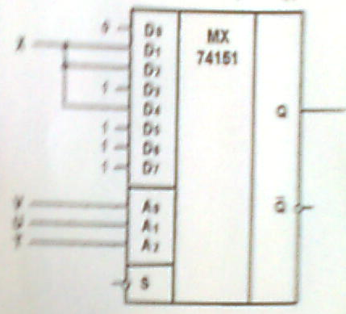
- Navrhněte schéma zapojení, které bude realizovat dekodér z BCD kódu do kódu sedmi-segmentového displeje. Úlohu řešte pouze pro horní segment displeje. Realizujte pomocí hradel NAND (4b)
- Navrhněte synchronní sekvenční obvod se vstupem x1 a výstupem z. Obvod porovnává (zbytek nepřečtu z fotky)
- Minimalizujte algebraickými úpravami MNDF funkci f = a’d + b’cd + ab‘(c+d) + b’c’d‘ (3b) (nejsem si jist přesným opsáním funkce)

